***МЕХАНИЧЕСКОЕ ОБОРУДОВАНИЕ ЭЛЕКТРОВОЗОВ.***

Изм.

Лист

№ докум.

Подпись

Дата

Лист

1

ЛР 18 08 РТ 00 05

Разраб.

Провер.

Стариков

Реценз.

Н. Контр.

Утверд.

**Механическое оборудование электровоза**

Лит.

Листов

3

ГЭМ 02

*Локомотивный транспорт является преобладающим на шахтах и служат для перевозки основных и вспомогательных грузов, перевозки людей и производства маневровых работ.*

*Преимущества – многофункциональность; практически не ограниченная производительность высокая экономичность, маневренность; высокая надежность процесса транспортирования.*

*Недостатки – периодичность действия; зависимость производительности от уровня организации; ограниченность применения (зависящая от уклона); затруднение в обеспечении безопасности работы при завышенных профилях работы; сложное аккумуляторное хозяйство.*

*Механическая часть рудничного электровоза состоит из рамы с одной или двумя кабинами, буферов, тормозной системы, песочной системы, редукторов, колесных пар, рессорного подвешивания рамы, подвески электродвигателей, батарейный ящик и устройство перекатывания аккумуляторной батареи.*

*В условных обозначениях серийно изготовляемых типы аккумуляторных локомотивов 3КР; 4КР; 4,5РВ2М; 5АРП2М; 7КР1У, а цифра слева от букв индекса обозначает вес; (соответственно 30, 40, 45, 50, 70)- это будет сцепной вес электровозов в кН. В обозначениях новых электровозов АРП7, АРВ7, АРП10 вес локомотива указывается после буквенного обозначения исполнения электровоза: А –аккумуляторный, Р - рудничный, В – взрывобезопасный и т. п.*

*Сцепной вес Рсц –часть конструктивного веса локомотива, приходящего на ведущие оси.*

*Ускорение поезда – изменение скорости поезда от нуля до некоторого наибольшего значения. Изменение скорости может быть положительным (ускорение) и отрицательным (снижение – торможение).*

*Принципиально схема подвески рамы электровоза выглядит следующим образом*

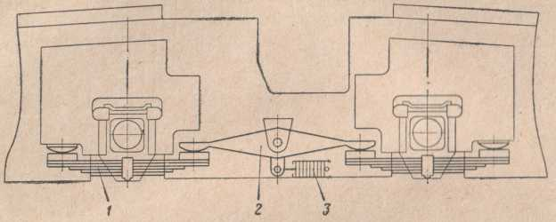

*и обеспечивает смягчение*

*ударов при прохождении по*

*стыкам рельсов и стрелочным*

*переводам. На рисунке показа*

*на эластичная подвеска с про-*

*дольными балансирами и листовыми рессорами, где 1 – рессора, 2 – балансир, 3 – демпфер. Такие подвески применяют на тяжелых электровозах. В них для демпфирования колебаний параллельно рессоре устанавливают демпфер.*

*Электровоз имеет две системы торможения: электрическую и механическую. Основным видом рабочего торможения является электрическое реостатное. Для экстренного торможения и полной остановки используют механические средства торможения, в основном колодочные тормоза.*

*По типу привода механические колодочные тормоза подразделяются на ручные, пневматические, гидравлические. В ручном приводе колодки 1 прижимаются к*

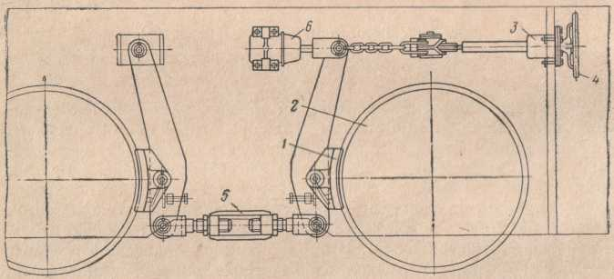

Изм.

Лист

№ докум.

Подпись

Дата

Лист

2

ЛР 18 08 РТ 00 05

*бандажам колес 2 с помощью*

*винтовой пары 3 вращением*

*маховика 4. По мере износа*

*зазор между колодками и*

*бандажом регулируется*

*винтовой стяжкой 5. для*

*длительного затормажива-*

*ния на стоянках все элек-*

*тровозы оборудуются ручными*

*тормозами.*

*Тормоза с пневматическим приводом, как правило, объединены с ручным приводом. Компрессор, приводимый в действие от самостоятельного электродвигателя, питает пневмоцилиндры 6, соединенные рычажно – шарнирной системой с колодками тормозов.*

*Некоторые электровозы имеют пневматическое оборудование, которое делится на напорную, рабочую (или исполнительную) и вспомогательные части. К напорной части относятся двигатель – компрессор, резервуары для сжатого воздуха(ресиверы), регулятор давления, обратный, предохранительный, редукционный клапаны, манометры и напорный трубопровод. К рабочей части пневматического оборудования относятся цилиндры, инжекторы песочниц, цилиндр пантографа, сигнал и краны управления. К вспомогательной части пневмооборудования относится вспомогательная аппаратура: фильтры для очистки наружного воздуха, маслоотделители, спускные и продувные краны. Источником сжатого воздуха является компрессорная установка, состоящая из компрессора и электродвигателя постоянного тока. Для аккумуляции сжатого воздуха и сглаживания*

*неравномерности в подаче в подаче воздуха устанавливают воздухосборники. Для автоматического включения и выключения компрессора и регулирования давления в пневмосистеме электровозов применяют регулятор давления. Чтобы сжатый воздух не поступал обратно к компрессору (при его остановке) устанавливается*

*обратный клапан. Для предохранения пневмосистемы и воздухосборника от избыточного давления(при неисправности регулятора давления) устанавливают предохранительный клапан. Для передачи усилия на тормозные колодки предназначен тормозной цилиндр.*

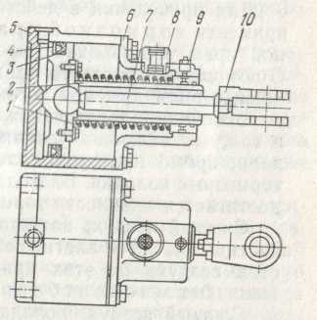

*Тормозной цилиндр состоит из корпуса 5 и горловины 6.,*

*соединенных болтами, поршня 4, манжетного*

*уплотнения 3, направляющей трубки 2, пружины 1,*

*штока 7 со сферической головкой, пробки 8 с фильтром,*

*шариковой масленки 9 и вилки 10.*

*Сжатый воздух требуемого давления, поступая из*

*тормозного крана в цилиндр, перемещает поршень 4*

*вместе со штоком 7, в результате чего через рычаги*

*тормозной системы передается необходимое усилие на тормозные колодки.*

Изм.

Лист

№ докум.

Подпись

Дата

Лист

3

ЛР 18 08 РТ 00 05

*После торможения сжатый воздух из тормозных цилиндров через тормозной кран выйдет в атмосферу и пружина 1 возвратит поршень в исходное положение. Образуемый в полости цилиндра (над поршнем) вакуум через пробку 8 заполняется из атмосферы воздухом. Прижатие тормозных колодок осуществляется через 0,4- 0,9 сек. после включения крана. Для обеспечения независимой работы пневмопривода тормозной системы как при управлении тормозной педалью, так и в автоматическом режиме электропневматического вентиля применен распределительный клапан. Для приведения в действие тормозной системы применен тормозной кран. Сжатый воздух содержит частицы масла и влаги попадающие от компрессора. Для очистки воздуха от этих примесей в пневмосистему включают маслоотборный фильтр, а для очистки засасываемого воздуха от пыли и влаги из шахтного воздуха устанавливают воздухоочиститель. На электровозах устанавливают четыре песочницы с инжектором и пескоотводящими трубками. Песок из бункера песочницы через отверстия*

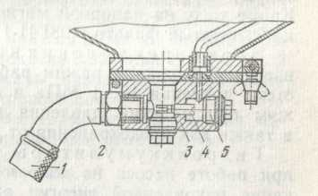

*попадает в корпус инжектора 3, где подхваты-*

*вается струей сжатого воздуха, выходящего из*

*сопла 4. Песок направляется по трубке 2 и шлангу 1*

*на рельсы. Регулирование количества производится*

*изменением зазора вращением сопла 4. Для регулиров-*

*ки отвинчивают пробку 5 и вращением сопла от-*

*верткой изменяют зазор. Песочницы приводят в действие попарно.*

*Запрещается работа на неисправных электровозах, в том числе при*

*- неисправности сцепных устройств;*

*- неисправных или неотрегулированных тормозах;*

*- неисправности песочниц или отсутствия песка в них( это требование не*

*распространяется на электровозы сцепным устройством весом до 2 т.)*

*- ослабления крепления контроллера*

*-неисправности рессор*

*-нагреве двигателей, букс, подшипников и других трущихся частей.*